Schnitzelkarte | 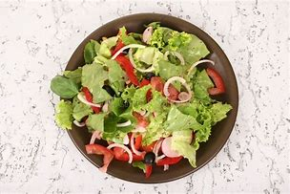 Alle Schnitzel Gerichte werden mit  einem knackigen, frischen Salat serviert  Beilagen nach Wunsch ( im Preis enthalten)  Pommes frites, Kroketten, Kartoffelrösti, Bratkartoffeln,  Wedges Potatos, Bayrischer Kartoffelsalat auf Nachfrage  100. Schnitzel " Wiener Art " 14,90 €  102. Schnitzel " Jäger Art " 16,90 €  103. Schnitzel „Paprika Art“ 16,90 €  Mitglieder fahrender Familienverbände  104. Schnitzel " Franzosen Art " 17,90 €  mit Williamsbirne, Preiselbeeren und  französischen Brie überbacken  BREMER.EINFACH.GUT

Schnitzelkarte | 105. Hessisches Schmandschnitzel 16,90 €  mit herzhafter Schmandsauce  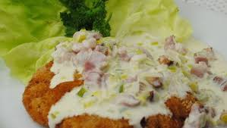  106. Zwiebelschnitzel 16,90 €  mit gedünsteten Zwiebeln  107. Pfefferrahm – Schnitzel 16,90 €  mit leichter Pfeffersauce  108. Stellmacher Schnitzel „Opa Fritz“ 17,90 €  (A,C,G,M)  mit gedünsteten Zwiebeln, Speckwürfel,  Champignons, und Spiegelei  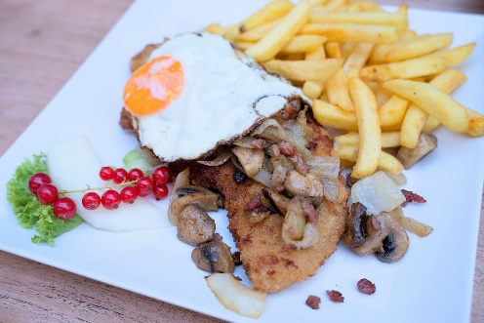  BREMER.EINFACH.GUT

Schnitzelkarte | 109. Hukas Bauernschnitzel (A,C,G,M) 17,90 €  mit gedünsteten Zwiebeln, Speckwürfel  Champignons und mit Käse überbacken  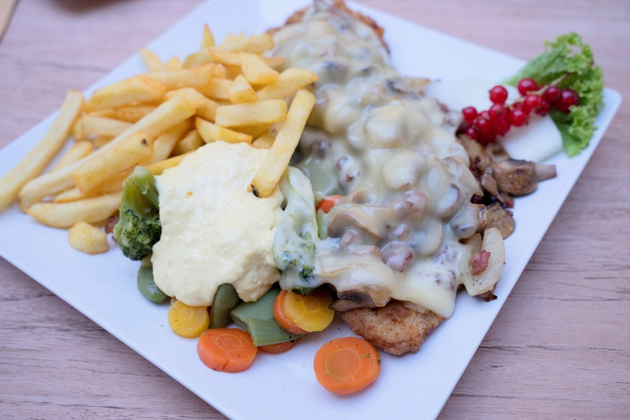  110. Schnitzel "Toscana" 17,900 €  mit Tomate - Mozzarella überbacken  BREMER.EINFACH.GUT.

Schnitzelkarte | 112. Schnitzelturm 19,90 €  mit Tomate, Bacon, Zwiebeln und Käse,  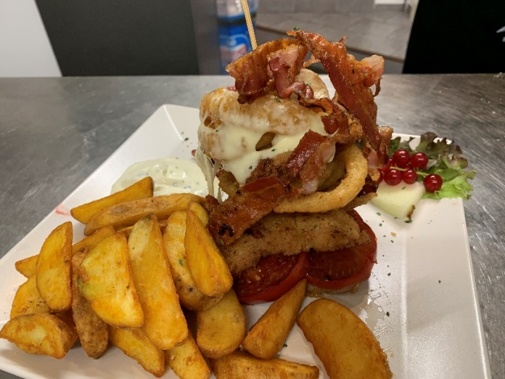  113. Western Schnitzel " Texas " 17,90 €  mit Barbecue Sauce, Kidneybohnen, Mais Bacon, Chesterkäse,  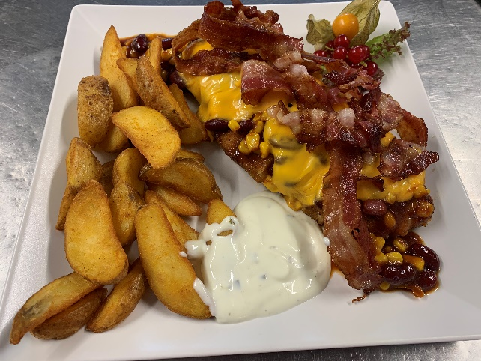  BREMER.EINFACH.GUT.

Schnitzelkarte | 114. Chili Schnitzel " Diabolo " 17,900 €  mit Champignons und Chili-Hollandaise  überbacken  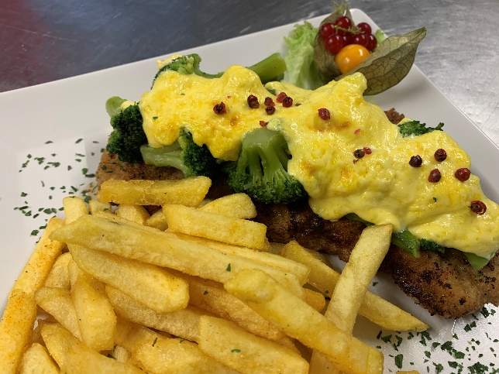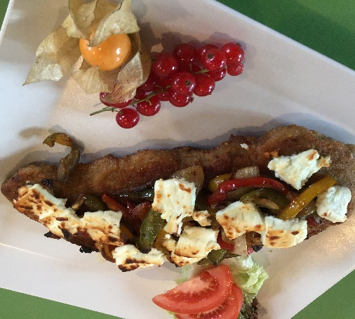  115. Hirten Schnitzel " Patros " 17,900 €  mit Paprika und Schafskäse überbacken  116. Gärtner- Schnitzel 16,90 €  mit buntem Gemüse, Sc. Hollandaise  BREMER.EINFACH.GUT.

117. Allgäuer Bergschnitzel 17,90 €
mit Bergkäse-Brezl-Röstzwiebeln - Panade
und karamellisierte Röstzwiebel

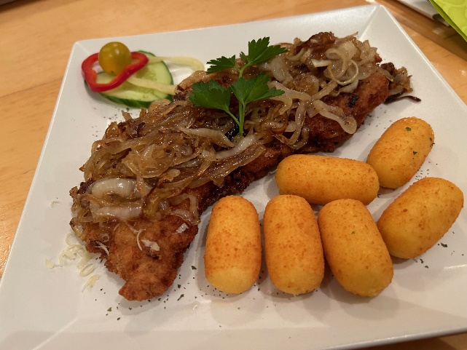

118. Asia Schnitzel " Peking " 17,90 €

mit Asia-Gemüse " süß sauer "

BREMER.EINFACH.GUT.

Schnitzelkarte | 119. Auberginen Schnitzel 17,90 €  mit Tomaten, Auberginen – Relish  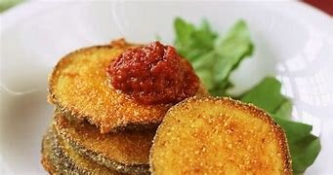  120. Schweineschitzel „ Strindberg “ 18,90 €  Schweineschnitzel in einer  Senf – Zwiebel – Kruste gebraten  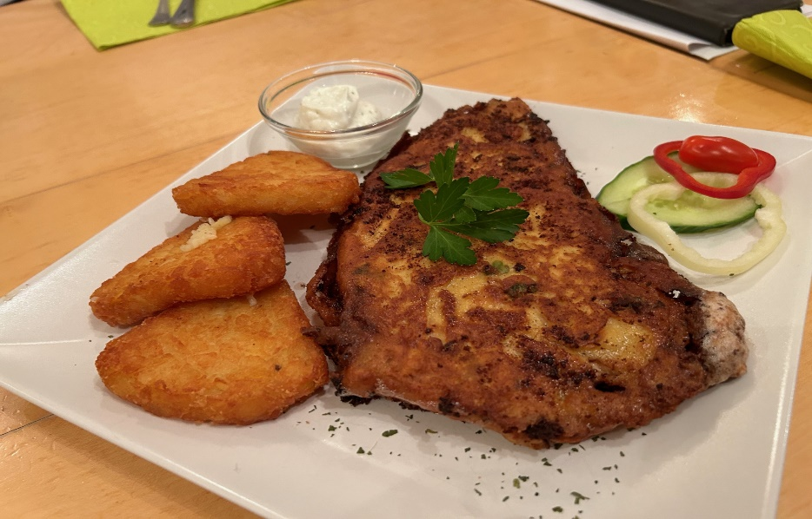  BREMER.EINFACH.GUT.

125. Cordon bleu 19,90 €
paniertes Schweineschnitzel
gefüllt mit Schinken und Käse
Sc. Hollandaise und Zitrone

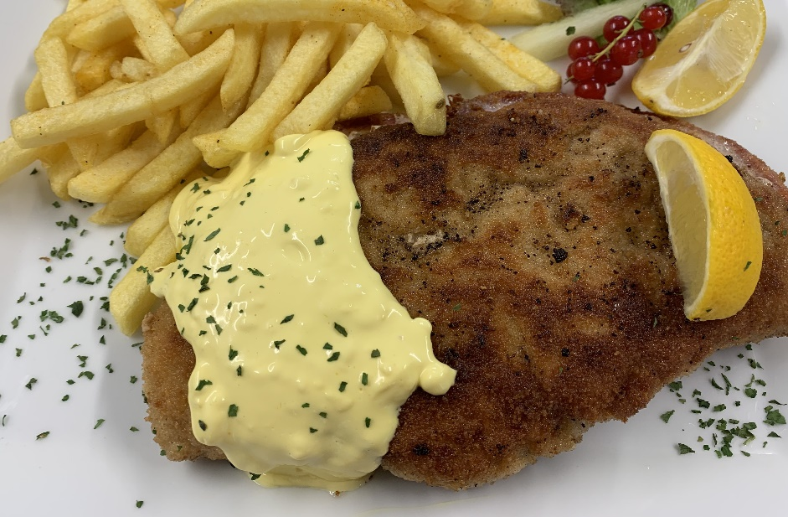

343. Kinderschnitzel 8,90 €
Schweinchen Dick (A,C,G,I,J,2)
kleines paniertes Schweineschnitzel
Beilage nach Wunsch. Ohne Salat

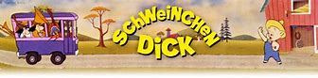

BREMER.EINFACH.GUT.

Unsere besondere Empfehlung
Schweineschnitzel
mit königlichem Spargel aus Calden
Sc. Hollandaise und Kartoffel-Drillinge

20,50 €

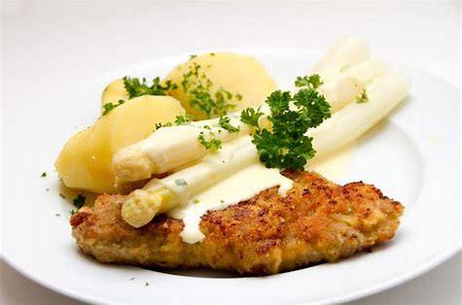

BREMER`s Klön – Eck

Nicht leicht zu finden, aber schwer zu vergessen

BREMER*EINFACH*GUT

